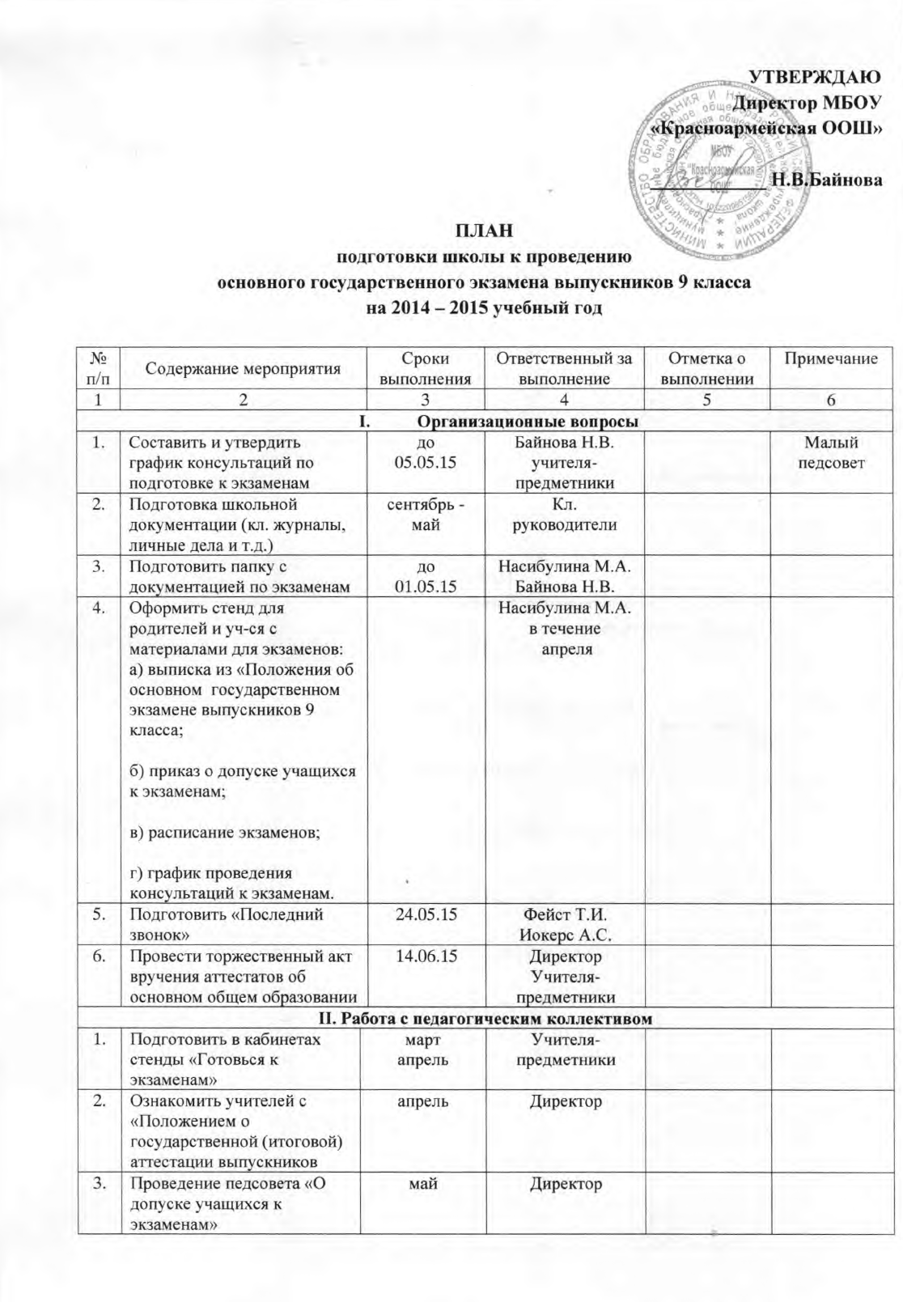
4. | Мероприятия по контролю работы по подготовке к экзаменам:  а) целенаправленное посещение обощающих уроков;  б) диагностика по предметам с целью определения готовности уч-ся к ОГЭ;  в) проверка выполнения государственной программы и ее практической части;  г) проведение репетиционного экзамена;  д) собеседования с учителями по организации повторения учебного материала;  е) проведение групповых и индивидуальных консультаций; | в течение года  3 – 4  четверть  январь  март  май  декабрь  в течение всего года  3 – 4  четверть |  | Учителя-предметники  Завуч  Директор  Зам. директора  Директор |  | Малый педсовет
III. Работа с родителями
1. | Проведение родительского собрания:  I. Положение о государственной (итоговой) аттестации выпускников IX кл.  1. Общие положения:  а) о форме проведения письменных экзаменов (рус.яз., алгебра и начало анализа);  б) о допуске к экзаменам;  в) о дополнительных сроках проведения экзаменов.  2. Порядок проведения государственной (итоговой) аттестации:  а) общее кол-во экзаменов, вынесенных на итоговую аттестацию (обязательных и по выбору);  б) содержание, формы, сроки и время, отводимое на проведение экзаменов;  в) порядок пользования дополнительной литературой на экзамене;  г) оформление материала, оценка;  д) сроки и порядок ознакомления учащихся с итогами проверки письменных работ;  е) порядок и сроки проведения повторных экзаменов.  3. Порядок выдачи аттестатов:  а) выставление итоговых отметок.  II. Решение педагогического совета ОУ:  1) режим дня во время подготовки и проведения экзаменов. | апрель |  | Директор  Зам. директора по УВР  Кл. руководители
2. | Проведение индивидуальных собеседований с родителями | в течение года |  | Кл.  руководители  Учителя-предметники
3. | Обсуждение плана проведения праздников: «Последний звонок» | до  15.05.15 |  | Фейст Т.И.  Кл.  руководители
IV. Работа с учащимися
1. | Знакомство с «Положением о государственной (итоговой) аттестации выпускников»:  а) о допуске к экзаменам;  б) общее кол-во экзаменов, вынесенных на итоговую аттестацию, сроки проведения письменной итоговой аттестации (русс.яз., литература, алгебра и начало анализа);  в) организовать обучение учащихся по работе с бланками ГИА-9;  г) школьное репетиционное тестирование по подготовке к ГИА-9 (русский язык, алгебра и начало анализа) (срезы знаний каждую неделю по русскому языку и математике); |  | май  с 01.01.15  3 – 4  четверть
2. | Порядок выпуска учащихся, оформление и выдача документов об бразовании |  | 15.06.15 | Директор  Зам. директора
3. | Режим дня во время подготовки и проведения экзаменов |  | с января по май
4. | План мероприятий психолого-педагогического сопровождения учащегося 9 класса по подготовке к ГИА 2014-2015 уч. год |  | сентябрь | Насибулина М.А.

